## PHP $_REQUEST 变量

$_REQUEST可以用来收集包含通过GET，POST方法发送的表单数据

## php mkdir创建文件权限问题

*//0777设置访问权限,true允许创建多级目录  
mkdir*($imgDir,0777,**true**);

mkdir($path,0777,true);

* 1

第一个参数：必须，代表要创建的多级目录的路径；   
第二个参数：设定目录的权限，默认是 0777，意味着最大可能的访问权；   
第三个参数：true表示允许创建多级目录。

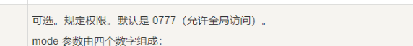

## 3.框架要打日志

## 4.修复bug

上传图片时创建文件失败---创建文件时没有给权限

上传图片时图片类的dir设置

删除图片时没有删除本地图片

## tp3数据库操作

D()

$staticResourceDb->where($condition)->update($data);

//更新  
$res=$staticResourceDb->where($condition)->save();

$result = $staticResourceDb->where($condition)->add();

M()

$staticResourceList = M()->table(**'srs_static_resource sr'**)->where(**'status=0'**)->order(**'sr.create_time desc'**)->limit($limitValue)->select();

## 谷歌前端调试

断点调试

<https://www.cnblogs.com/soyxiaobi/p/9598761.html>

## 规范html id标签

通过控制器动态赋值

